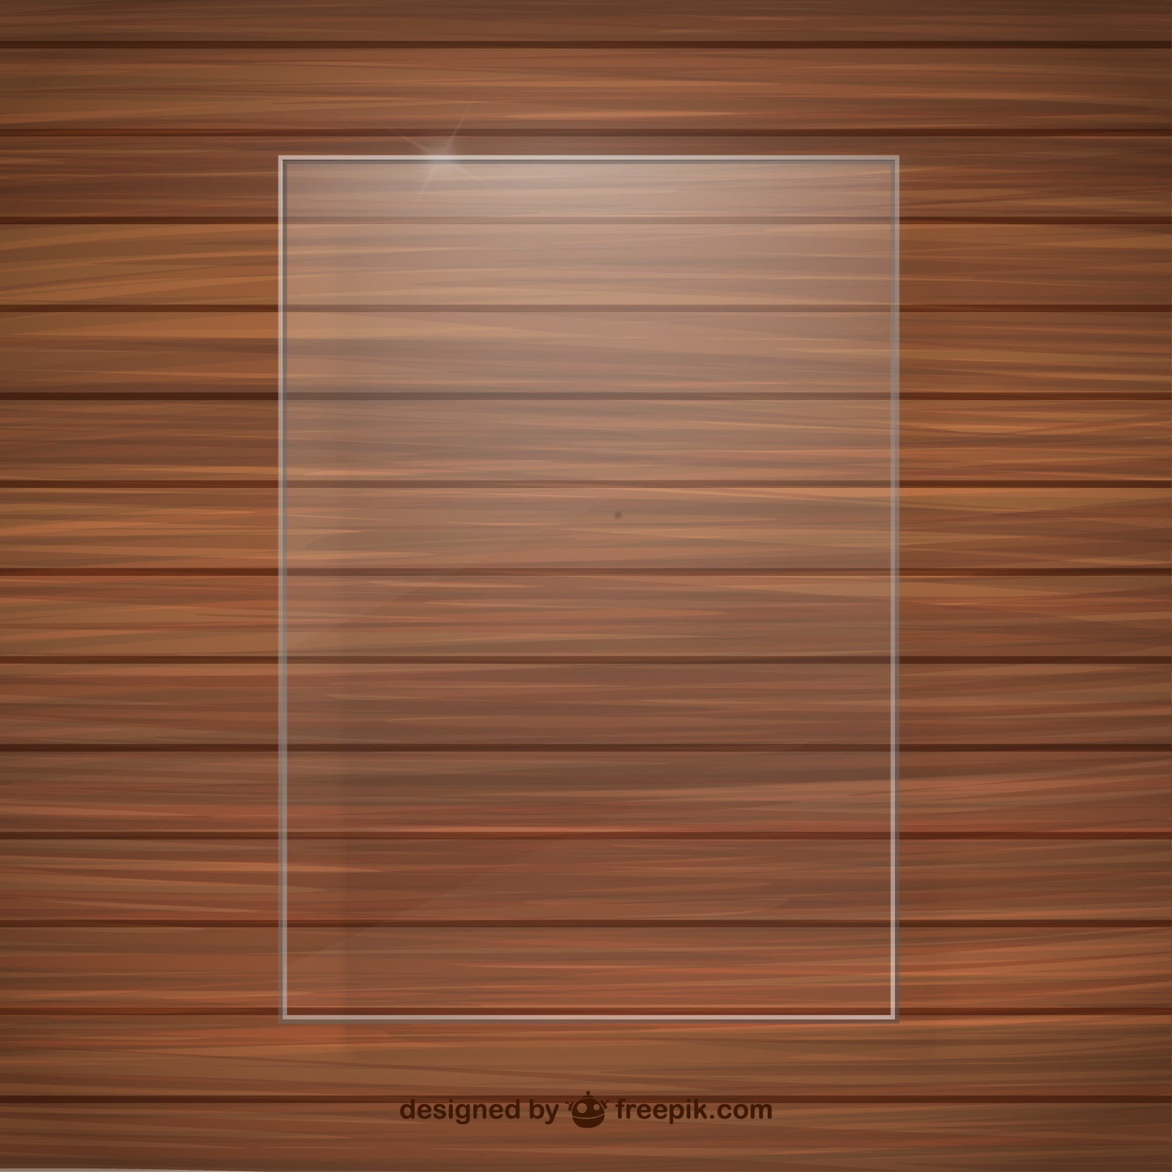

ООО «Старая Школа»

153003,г.Иваново,

ул. Станкостроителей 3 б

(4932)50-22-77

**Прайс-лист на 01.03.2017**

|  |  |  |  |  |
| --- | --- | --- | --- | --- |
| **№**  **п/п** | **Наименование**  **товара** | **Ед.**  **измерения** | **Количество**  **метров в ролике** | **Цена за ед. измерения, руб** |
| **Синтепон, при ширине 150 см.** | | | | |
| **1.** | **Синтепон 100 гр./кв.м** | **Пог. метр** | **50** | **18,50** |
| **2.** | **Синтепон 120 гр./кв.м** | **Пог. метр** | **50** | **22,00** |
| **3.** | **Синтепон 150 гр./кв.м** | **Пог. метр** | **40** | **27,50** |
| **4.** | **Синтепон 200 гр./кв.м** | **Пог.метр** | **30** | **37,00** |
| **5.** | **Синтепон 300 гр./кв.м** | **Пог.метр** | **20** | **55,50** |
| **Синтепон кландрированный, при ширине 150 см. Hetta standart** | | | | |
| **1.** | **Синтепон 100 гр./кв.м Hetta standart** | **Пог. метр** | **50** | **23,00** |
| **2.** | **Синтепон 120 гр./кв.м Hetta standart** | **Пог. метр** | **50** | **27,50** |
| **3.** | **Синтепон 150 гр./кв.м Hetta standart** | **Пог. метр** | **40** | **34,50** |
| **4.** | **Синтепон 200 гр./кв.м Hetta standart** | **Пог.метр** | **30** | **46,00** |
| **5.** | **Синтепон 300 гр./кв.м Hetta standart** | **Пог.метр** | **20** | **69,00** |
| **Синтепон, при ширине 220 см.** | | | | |
| **1.** | **Синтепон 80 гр./кв.м** | **Пог.метр** | **70** | **18,50** |
| **2.** | **Синтепон 100 гр./кв.м** | **Пог.метр** | **50** | **22,00** |
| **3.** | **Синтепон 150 гр./кв.м** | **Пог.метр** | **40** | **33,00** |
| **4.** | **Синтепон 200 гр./кв.м** | **Пог.метр** | **30** | **44,00** |
| **5.** | **Синтепон 300 гр./кв.м** | **Пог.метр** | **20** | **66,00** |
| **Ультрастеп, при ширине 150.** | | | | |
| **1.** | **Подкладка 190 T +Синтепон 100 гр./кВ.м.** | **Пог.метр** | **95-100** | **54,00** |
| **2.** | **Подкладка 190 T +Синтепон 120 гр./кВ.м.** | **Пог.метр** | **95-100** | **57,00** |
| **3.** | **Подкладка 190 T +Синтепон 150 гр./кВ.м.** | **Пог.метр** | **95-100** | **65,00** |
| **4.** | **Подкладка 190 T +Синтепон 200 гр./кВ.м.** | **Пог.метр** | **95-100** | **78,00** |
| **Ватин полушерстянной** | | | | |
| **1.** | **Ватин полушерстянной** | **Пог.метр** | **30** | **21,00** |

**L.L.C.**

***OLD***

**SCHOOL**

